Sophie Vasseur – Boursière du CFIBD
Compte rendu du Congrès de l'IFLA à Columbus
Août 2016

Grâce au CFIBD (Comité français international bibliothèques et documentation) qui m’a accordé une bourse, j’ai pu me rendre au congrès mondial de l’IFLA (International Federation of Library Associations and Institutions / Fédération Internationale des Bibliothèques et Institutions) 2016.
Je pense que c’est une chance absolument extraordinaire de rencontrer des professionnels du monde entier. Je trouvais déjà très intéressant et important que la médiathèque fasse partie de l’ABCF (Association des Bibliothèques Chrétiennes de France) et de pouvoir partager sur nos expériences personnelles et de travailler ensemble. Le niveau mondial montre tout de suite une autre dimension et des projets d’un autre impact.
J’ai particulièrement bénéficié de cette bourse car je devais présenter l’avancée du projet du SIG IFLA Relindial. Le SIG IFLA est une branche de l’IFLA organisée sous l’égide de la section des bibliothèques des sciences sociales et Relindial veut dire : Religion, Libraries and Dialogue / Religion, Bibliothèques et dialogue.

Le projet Relindial-Cartonera est un projet qui a été lancé au congrès de l’IFLA en 2015 à Cape Town en Afrique du Sud.
Le but de ce projet est, au travers de la création de petits livres uniques en carton ou papier recyclé, de promouvoir le dialogue interculturel et interreligieux. Comme le dit si bien Odile Dupont (responsable du SIG IFLA Relindial) dans l’introduction du livre qu’elle a fait éditer « Les bibliothèques au service du dialogue » chez De Gruyter, 2014 : créer « une nouvelle aventure…autour d’un projet éditorial qui souhaitait montrer l’apport spécifique que les bibliothèques peuvent offrir au dialogue entre les cultures, toujours intimement lié au dialogue entre les religions. On ne peut pas comprendre une religion, dans une région donnée du monde, si on ne connaît pas la culture locale et réciproquement, les cultures locales sont elles-mêmes influencées par les religions qui les habitent et aussi par les religions des personnes qui s’y installent. »
L’important du projet Relindial Cartonera est de faire se rencontrer des personnes de cultures différentes, de religions différentes et d’ouvrir le dialogue entre elles et les amener à créer un « Cartonera » à l’issue de cet échange en fonction de ce qui les porte.
En se découvrant face à l’autre, cela permet aussi de se découvrir soi-même. C’est aussi accepter l’autre dans sa différence et sa particularité en la comprenant mieux. C’est un réel projet de paix.

Le premier « Cartonera » que j’ai créé grâce aux jeunes de mon groupe de l’aumônerie du lycée n’est pas interreligieux. Mais il a permis de voir ce que l’on pouvait faire et d’expliquer comment. Pour l’année à venir j’ai sollicité plusieurs contacts afin de réaliser des « Cartonera » interreligieux.
A la suite de la présentation, des gens de différents pays se sont montrés intéressés par ce projet. Il reste donc à faire au plus vite le « Guideline » et le leur transmettre afin de leur permettre d’en créer dans leur propre pays, Qatar, Chicago, Ile Maurice, Sénégal….

Au congrès de l’IFLA se rattachent des journées satellites organisées par les SIG. Ainsi j’ai assisté le 12 août, à l’université Dominicaine de Columbus, au satellite organisé par des membres américains de Relindial, dont le thème était le dialogue interculturel et interreligieux.
Est intervenu en premier Jamie Larue, directeur du bureau pour la liberté intellectuelle de l’ALA (American Library Association) qui nous a fait une magnifique communication sur le sujet. S’en est suivie une intervention de professeurs et écrivains représentant chacun les religions : bahà’i, catholique, juive, musulmane. Tous ont tenu un discours d’ouverture et d’accueil de l’autre en toute sincérité.
D’ailleurs ce qui m’a interpellée au cours de ce congrès était les tables d’orateurs aussi diverses d’origine, de culture, de religion, de couleur, rassemblées autour d’un thème commun avec le seul désir d’avancer ensemble.
J’ai regretté que des hauts représentants politiques et religieux de tous pays ne soient pas présents pour qu’ils puissent faire le constat qu’il est réellement possible de vivre ensemble quelque soit son appartenance quand on choisit de s’écouter et qu’on recherche le bien commun.

L’IFLA c’est aussi une impressionnante proposition de conférences qui se déroulent de 8h30 à 18h pendant 6 jours avec un choix multiple de sujets et toujours très intéressant. Naturellement il n’est pas possible d’assister à tout mais notre chance est que le site de l’IFLA permet de découvrir les communications de chacun après le congrès. De nombreuses traductions en français sont assurées par le Cfibd, l’AIFBD et le Centre linguistique francophone pour l’Afrique au Sénégal. Le congrès n’est donc pas tout à fait terminé, il y a encore beaucoup à découvrir ! Et aussi beaucoup à faire car quand on se lance dans un projet, il ne faut pas l’abandonner en cours de route, il est surtout à développer et à partager au maximum.

Des conférences ont lieu également dans différents lieux de la ville. Aussi j’ai pu aller à la bibliothèque publique de Columbus pour assister à des conférences sur l’aide qu’apportent les bibliothèques dans l’accueil des réfugiés. En effet au Canada, ce sont les bibliothèques qui accompagnent les réfugiés dans toutes leurs démarches administratives et aussi dans l’apprentissage de la langue. Autre lieu découvert là pour le plaisir : la Bibliothèque Thompson, grandiose !

J’ai également pu écouter pour clore ma présence au congrès, la communication de Driss Khrouz, directeur de la Bibliothèque nationale du Royaume du Maroc qui possède un fonds remarquable concernant les différentes identités culturelles du pays tant religieuses que linguistiques. Driss Khrouss a été une des chevilles ouvrières d’un réseau de numérisation afin de partager et faire connaître au plus grand nombre ce fonds extraordinaire. Grâce à ce réseau, dont font également partie la BnF, la British Library, la Bibliothèque et Archives du Canada, tous participent et aident à la numérisation de collections francophones à travers le monde, notamment un projet appelé Portail numérique des bibliothèques du Levant (EBAF Jérusalem, BO Beyrouth, IDEO, Le Caire…) Les fonds restent dans les bibliothèques d’origine mais par le réseau sont visibles par tous.
La BnF vient aussi de rendre accessible des collections documentaires du Palais d’été de Chine. C’est une chance incroyable de pouvoir découvrir ces fonds uniques grâce à la numérisation, une richesse culturelle inouïe.

Assister au congrès de l’IFLA est donc une expérience très enrichissante et totalement motivante pour progresser dans le métier de bibliothécaire. Car être bibliothécaire ne veut pas dire rester derrière un bureau et se contenter d’effectuer de la bibliothéconomie, comme nous l’a si bien dit la directrice de la Queen’s Library de New-York qui regrettait s’être fait un chignon (qu’elle a défait très vite !!!) mais un métier qui va au-devant du lecteur et qui amène chacun à la découverte intellectuelle et culturelle de l’autre par des moyens très variés en fonction de la spécificité de son établissement.
Ainsi un vaste programme en perspective….

La bibliothèque de l’université Dominicaine de Columbus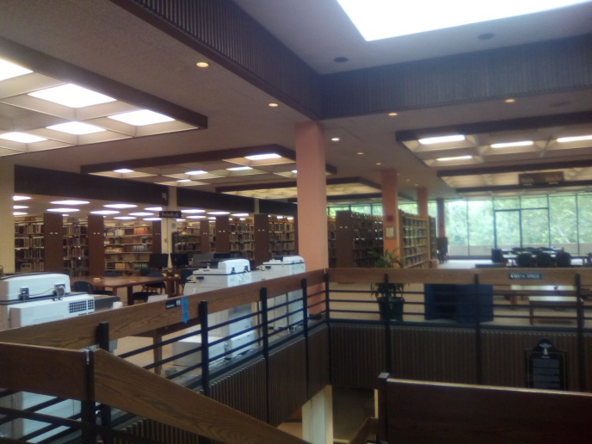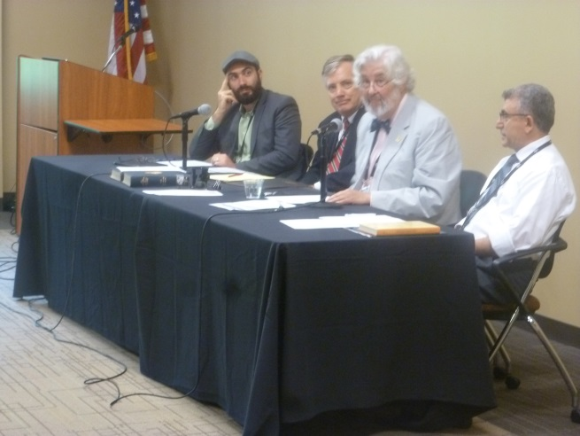
Et les intervenants de la journée satellite.

La bibliothèque publique de Columbus, son hall d’accueil
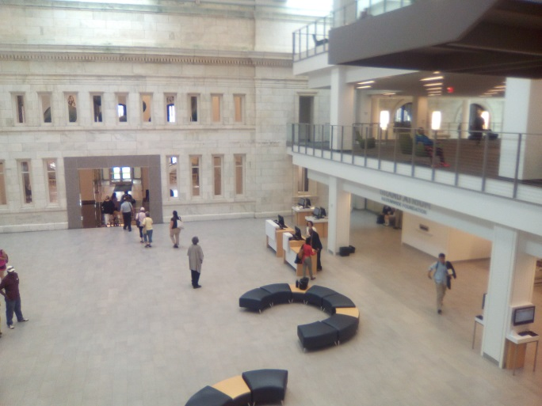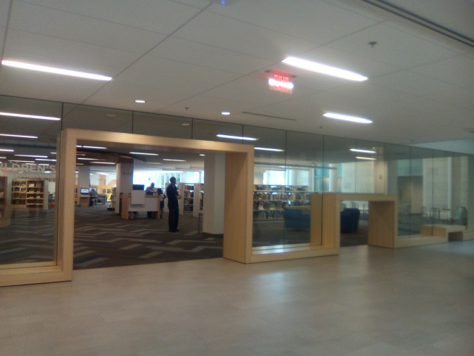
Et son entrée du rayon jeunesse…adaptée à chaque taille !
La bibliothèque Thompson et ses 11 étages !
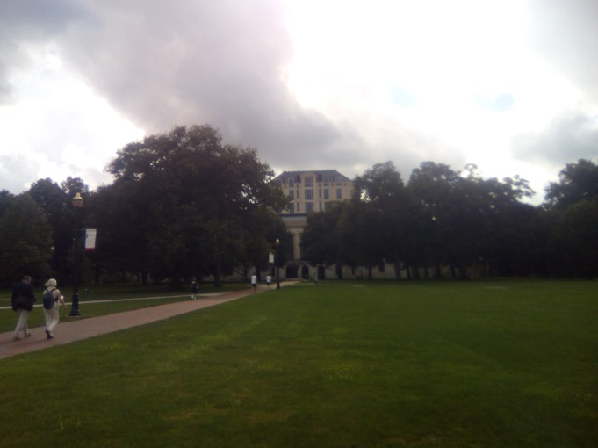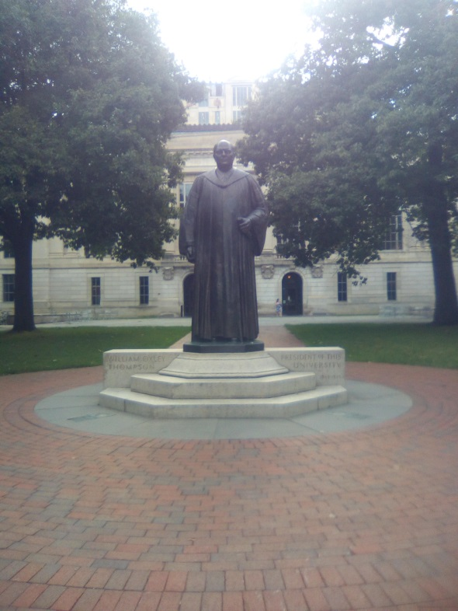
Ses magasins :
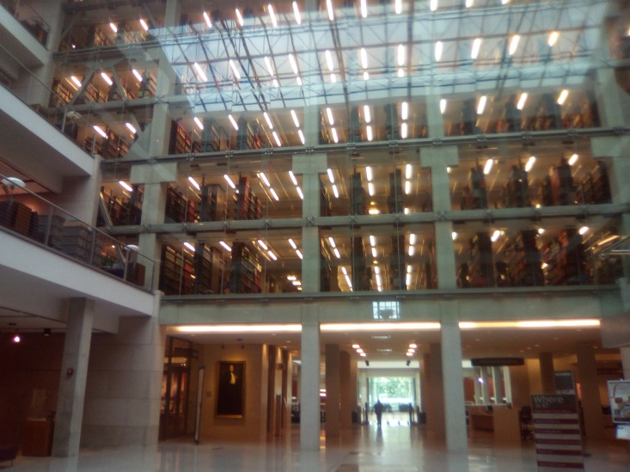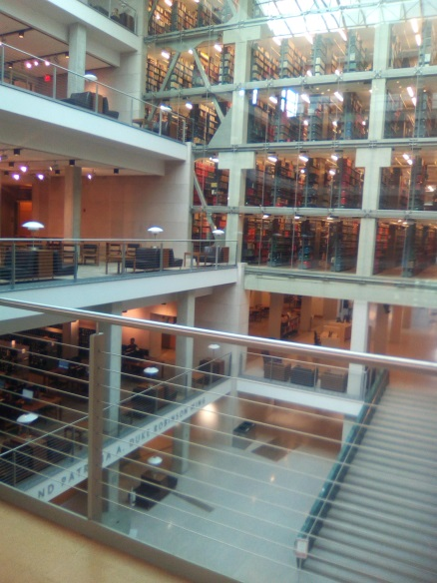
Ses salles de lectures et salons :

Ses 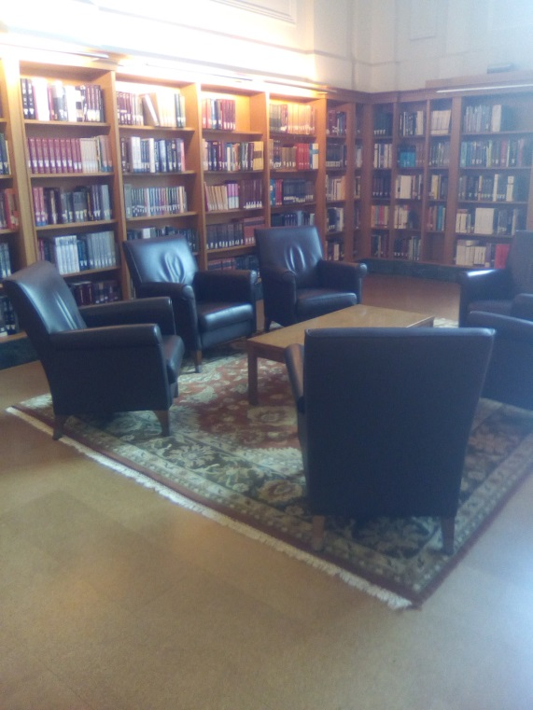Ses sEs 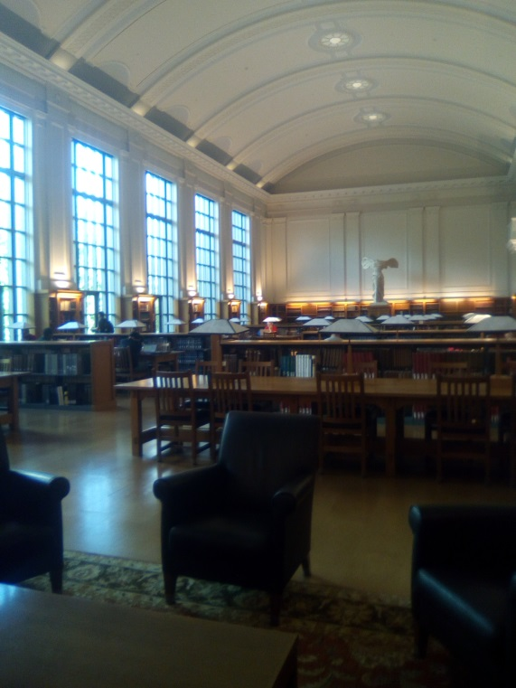
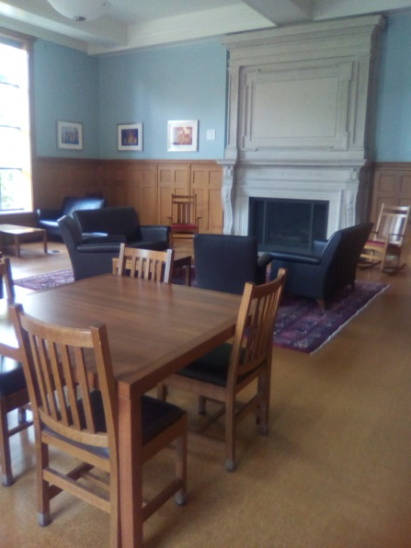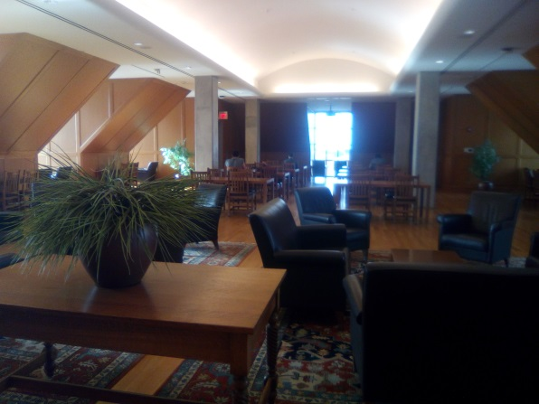

ses
Les intervenants pour le SIG Relindial :
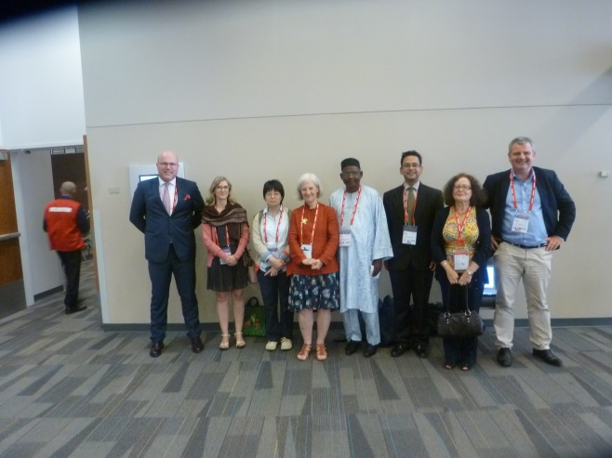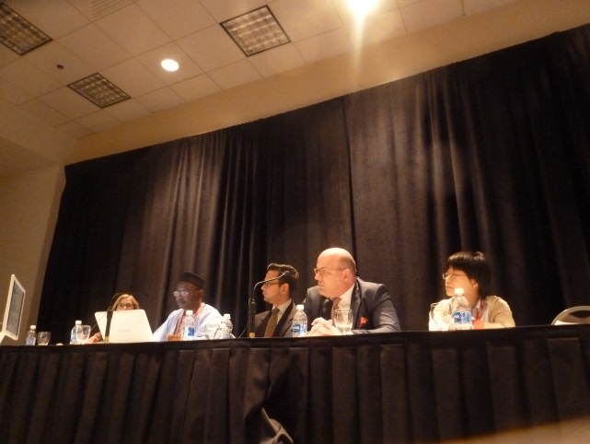
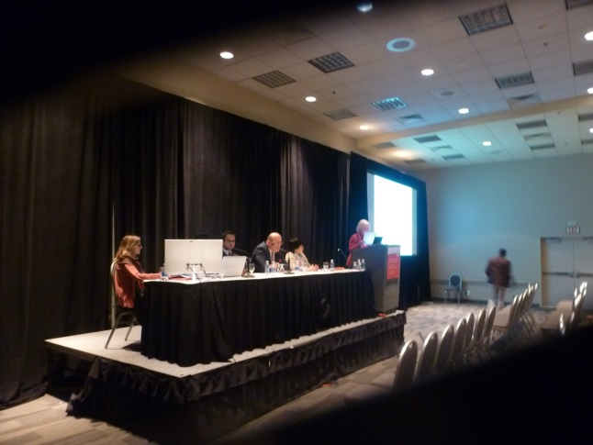
Columbus et ses grandeurs :
